원자력 발전소를 계속해서 개발해
나가야 하는가?
202110790 강련우

<목차>

- 서론
-이 문제를 왜 다뤄야 하는지, 그것을 통해 얻는 것은.
- 본론
  - 탈원전을 주장하는 사람들의 3가지 근거와 이유.
  - 원자력 발전소에 대하여.
  - 탈원전의 근거와 이유를 반박하며.
- 결론
-원자력 발전소 기술 개발에 대하여.
-참고 문헌 및 자료의 출처

1.서론
이 문제를 왜 다뤄봐야 하는지에 대하여 설명하겠습니다. 첫번째 최근 원자력 발전소를 가동중인 나라에서 탈원전을 하자는 주장이 많이 있습니다. 이러한 나라 중 대표적으로는 우리나라가 있으며, 많은 원자력 발전소를 지니고 있는 유럽 국가에서도 나왔습니다. 두번째 탈원전을 주장하는 근거와 이유가 무엇인지, 또한 원자력 발전소를 지어서 좋은 이유에 대해 알아볼 수 있기 때문입니다. 탈원전을 주장하는 사람들의 근거와 이유를 정리해서 알아보고 그것을 반박을 하여 탈원전을 주장하는 사람들을 감소시킬 가능성을 보았기 때문입니다. 그렇다면 이러한 문제를 다뤄 봄으로서 우리는 원자력 발전소를 개발하는 이유와 방향성을 잡을 수 있습니다.

2.본론
2.1 탈원전을 주장하는 사람들의 3가지 근거와 이유.
먼저 탈원전의 정의에 대하여 알아보겠습니다. 탈원전은 전력 생산을 원자력 발전소에 의존하는 상황에서 벗어나는 것을 뜻합니다. 현제 대한민국은 23.4%의 전력생산이 이러한 원자력 발전소에서 얻고 있습니다.
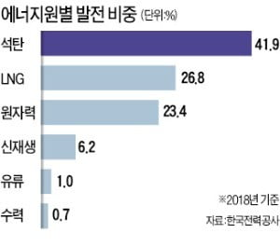
그렇다면 탈원전을 주장하는 사람들의 근거와 이유에 대해 대표적으로 3가지를 알아보도록 하겠습니다.
첫번째는 핵무기의 확산성 입니다. 처음 핵무기를 개발한다는 이유로 도시 2개(히로시마, 나가사키)를 날려버렸습니다. 또한 원자력 발전소는 인류에게 전력을 공급해 주지만 그 이면에는 핵무기 개발이 진행됩니다. 두번째는 핵폐기물 및 오염입니다. 핵폐기물은 방사성이 사라지려면 현재 가장 많이 사용하고 있는 우라늄의 경우 24만 5천년이 걸립니다. 이러한 방사선의 경우 사람의 인체에 치명적으로 작용합니다. 또한 핵폐기물을 재처리를 해서 다시 사용할 수 있지만 아직은 그러한 기술이 없어 재처리를 하기 힘듭니다. 또한 이렇게 나온 핵폐기물 중에서는 다시 가공을 하여 핵무기를 만들 수 있습니다. 세번째는 사고와 재난입니다. 60년이 넘도록 핵에너지를 사용하면서 7가지의 커다란 사건들이 원자로나 폐기물 처리장에서 발생하였습니다. 이 중 대표적으로는 체르노빌, 후쿠시마의 원자력 발전소 사고는 많은 양의 방사능을 자연으로 방출하였습니다. 이렇게 방출된 방사능으로 인하여 넓은 지역을 수십년 동안 인간이 살 수 없는 땅이 되었습니다. 이렇게 세가지의 탈원전을 주장하는 사람들의 근거와 이유에 대해서 알아보았습니다. 그렇다면 원자력 발전소의 기술 개발은 하지 말아야 하며 원자력 발전소를 없애야 하는가?
2.2 원자력 발전소에 대하여.
먼저 탈원전을 주장하는 사람들의 근거와 이유를 반박하기 이전에 원자력 발전소에 대하여 자세하기 알아야 합니다. 먼저 현제 우리가 사용하고 있는 원자력 발전소는 핵분열 발전소입니다. 그리고 현재 개발을 진행중인 원자력 발전소는 핵융합 발전소입니다. 그렇다면 이 두개의 원자력 발전소가 무엇이 어떻게 다른 가에 대하여 탈원전의 근거와 이유를 반박하며 설명하겠습니다.
2.3 탈원전의 근거와 이유를 반박하며.
첫번째의 핵무기의 확산성 입니다. 아래의 이미지를 참조하며 핵분열 반응으로 만든 핵무기와 핵융합 반응으로 만든 수소폭탄은 작동 방식이 비슷합니다.
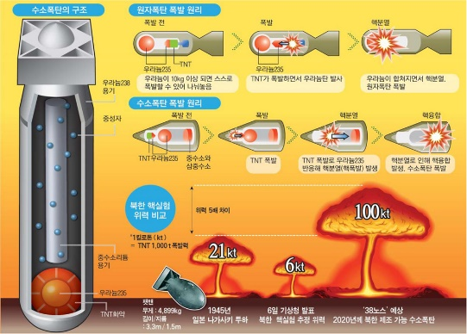
위의 그림과 같이 오히려 수소폭탄이 더욱더 위력이 강합니다. 하지만 핵융합 발전소에 들어가는 재료는 삼중수소와 중수소만 들어갑니다. 만약 핵융합 발전소를 개발을 하여 이후 핵융합 발전소만을 운영을 한다면 핵무기에 들어갈 우라늄, 플루토늄 등을 쓸 이유가 없습니다. 현재의 원자력 발전소에 들어가는 주 재료인 우라늄, 플루토늄 등은 이미 많이 사용되기 때문에 거래가 왕성하여 핵무기 개발을 막기 매우 힘듭니다. 하지만 핵융합 발전소로 전환이 되어 핵분열 발전소가 사라진다면 핵무기를 만드는 주 재료인 우라늄, 플루토늄과 같은 물질들을 쉽게 추적이 가능하여 핵무기 만드는 것을 쉽게 막을 수 있습니다.
두번째의 핵폐기물 및 오염입니다. 앞서 설명한 핵융합 발전소에 들어가는 주 재료인 삼중수소, 중수소를 아래의 이미지와 같이 핵융합을 하여 최종적으로는 50% 확률로 헬륨 또는 삼중수소가 됩니다.
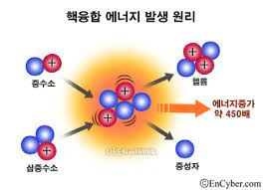
이러한 과정 이후 핵폐기물이 생긴다 하더라도 반감기가 현재 가장 많이 사용하고 있는 우라늄은 24만 5천년인대 비해 삼중수소는 겨우 12.3년밖에 되지 않습니다. 그리고 삼중수소는 사람의 피부를 뚫지 못하는 방사선이 나옵니다.
세번째의 사고와 재난입니다. 핵분열 발전소의 경우 한번 사고가 일어나면 많은 인명피해가 생기며 그 지역은 사람이 살 수 없는 지역이 되어 버립니다. 하지만 핵융합 발전소의 경우 사고가 일어난다 하더라도 방사능으로 인한 인명피해가 적을 뿐 더러, 지역 폐쇄를 안 해도 됩니다. 만약 사과 일어난다 하더라도 핵융합 발전소는 현재의 핵분열 발전소와는 달리 자체적으로 작동이 멈출 것입니다. 그 이유는 아래의 이미지와 같이 핵융합 발전소의 경우 작동을 하기 위해서는 고온 및 고압을 유지를 해야 합니다.
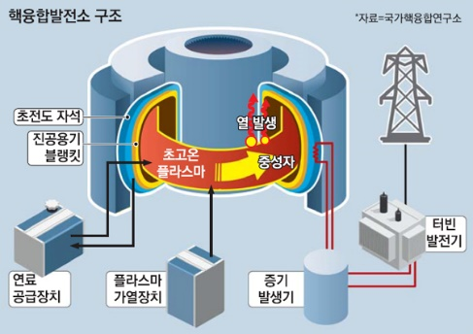
그렇다면 만약 발전소에 지진이 일어났다 하더라도 핵융합을 하기 위한 용기 즉 토카막이 깨져버린다면 순식간에 작동을 멈출 것이기 때문입니다. 그리고 핵융합 발전소의 대표적인 사고인 후쿠시마와 체르노빌은 거의 초창기 모델이기 때문에 발생한 사고여서 큰 피해를 끼쳤지만 현재는 기술이 많이 개발되어 위와 같은 사고는 일어날 경우가 적습니다.

3.결론
위와 같은 이유와 결론들을 통해 현재의 원자력 발전소 보다 더욱 진보된 기술로 대체가 된다면 여러가지 이득이 있을 것입니다. 과학자들 또한 더욱 안전한 기술을 만들고 싶어하는 것은 당연한 것입니다. 이 글을 마치며 필자는 원자력 발전소 기술이 더욱 발전하여 인류에게 안전하게 전력을 공급해주는 수단이 필요하다 생각합니다.

-참고 문헌 및 출처-
핵융합 발전소 사고에 대한 Youtube자료
https://www.youtube.com/watch?v=Bf3LFOB7pDA
삼중 수소에 대한 자료
https://atomic.snu.ac.kr/index.php/%EC%82%BC%EC%A4%91%EC%88%98%EC%86%8C
- 위키백과
https://namu.wiki/w/%EC%82%BC%EC%A4%91%EC%88%98%EC%86%8C
- 나무위키
https://www.joongang.co.kr/article/24037844#home – 중앙일보
원자력 발전에 대한 국제 협약에 관해서
https://ko.wikipedia.org/wiki/%EA%B5%AD%EC%A0%9C_%EC%9B%90%EC%9E%90%EB%A0%A5_%EA%B8%B0%EA%B5%AC – 위키백과
핵융합 관련 자료
https://ko.wikipedia.org/wiki/%ED%95%B5%EC%9C%B5%ED%95%A9 – 위키백과
https://www.kfe.re.kr/kor/pageView/14 - KFE 한국핵융합에너지연구원
핵무기 관련 자료
https://www.mk.co.kr/news/special-edition/view/2016/01/14694/ - 매일경제
우라늄, 플루토늄과 같은 방사성 물질에 관한 자료
https://namu.wiki/w/%EC%9A%B0%EB%9D%BC%EB%8A%84 – 나무위키
https://ko.wikipedia.org/wiki/%EB%86%8D%EC%B6%95_%EC%9A%B0%EB%9D%BC%EB%8A%84 – 위키백과
원자력 발전소에 관한 자료
>Home>사회>사회이야기 > 한국 원자력 발전소의 두 얼굴, 어느 쪽을 보시겠습니까? | 웹진 MOO (incheon.go.kr) – 웹진MOO
[WEEKEND 매경] 원자력 발전 원리는 ? - 매일경제 (mk.co.kr) – 매일경제

